|  |
| --- |
| **МИНИСТЕРСТВО НАУКИ И ВЫСШЕГО ОБРАЗОВАНИЯ РОССИЙСКОЙ ФЕДЕРАЦИИ** |
| **федеральное государственное бюджетное образовательное учреждение высшего образования «Российский экономический университет имени Г.В. Плеханова»**  **Московский приборостроительный техникум** |

ОТЧЕТ

по учебной практике

УП.06.01 «Учебная практика»___________________________________

Профессионального модуля ПМ.06 «Сопровождение информационных систем»______________________________________________________

Специальность 09.02.07 «Информационные системы и программирование»___________________________________________

Квалификация «Специалист по информационным системам»_________

|  |  |  |  |
| --- | --- | --- | --- |
| Студент |  |  | Мельников Даниил Алексеевич |
|  | *подпись* |  | *фамилия, имя, отчество* |
| Группа | ИС50-3-20 |  |  |

Руководитель по практической подготовке от техникума

|  |  |  |
| --- | --- | --- |
|  |  | Павлова Анастасия Витальевна |
| *подпись* |  | *фамилия, имя, отчество* |
|  |  | Жданцев Кирилл Николаевич |
| *подпись* |  | *фамилия, имя, отчество* |

«____» _________ 20_ года

Оглавление

Практическая работа №6 «Нормализация БД». 3

# 

# Практическая работа №6 «Нормализация БД».

Цель работы: определить и описать объекты предметной области, произвести нормализацию базы данных информационной системы.

Теоретическая часть:

1. Дать определение:

* База данных – место для хранения данных, упорядоченных в соответствии со схемой данных.
* Первичный ключ (Primary Key) – поле, значение которого не повторяется у разных записей.
* Внешний ключ (Foreign Key) – набор атрибутов в таблице, ссылающийся на первичный ключ другой таблицы.
* Связь 1: М – обозначает, что один экземпляр первой сущности связан с несколькими экземплярами второй сущности. Сущность, принадлежащая рассматриваемой предметной области, «Должность» к «Сотрудник» относится как 1 ко многим, т.к. одна и та же должность может быть у многих сотрудников.
* Связь 1:1 – обозначает, что один экземпляр первой сущности связан с одним экземпляром второй сущности. Сущность, не принадлежащая рассматриваемой предметной области, «Паспорт» к «Сотрудник», т.к. у одного сотрудника, только один паспорт, по которому компания идентифицирует личность.
* Связь М: М – обозначает, что множество экземпляров первой сущности связаны с множеством экземпляров второй сущности. Сущность из рассматриваемой предметной области – «Объект/Запрос» относится к сущности «Клиент» как многие ко многим, т.к. один клиент может и искать квартиру и продавать или же сдавать сразу несколько объектов.

1. Практическая часть.
   1. Создать нормализацию 1НФ.

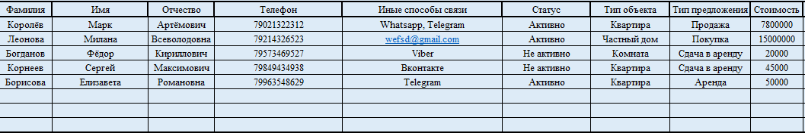

Рисунок 1 – 1 НФ Подсистемы «Отдел риелторов» Часть 1

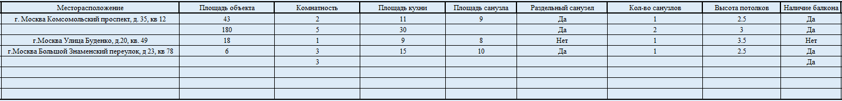

Рисунок 2 - 1 НФ Подсистемы «Отдел риелторов» Часть 2

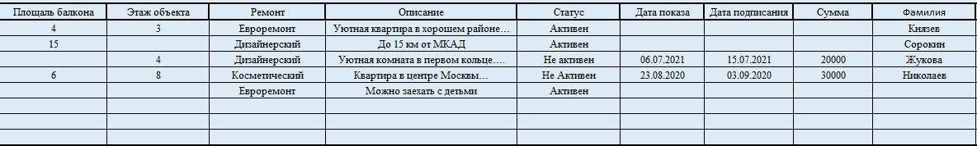

Рисунок 3 – 1 НФ Подсистемы «Отдел риелторов» Часть 3

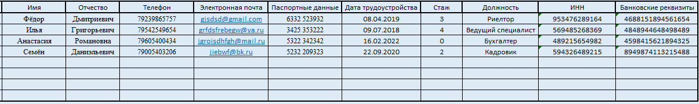

Рисунок 4 - 1 НФ Подсистемы «Отдел риелторов» Часть 4

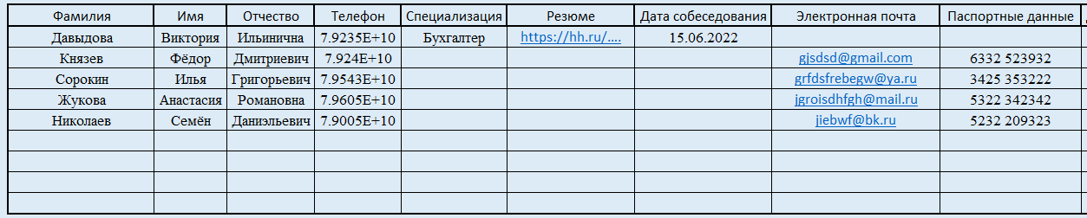

Рисунок 5 – 1 НФ Подсистемы «Отдел кадров» Часть 1

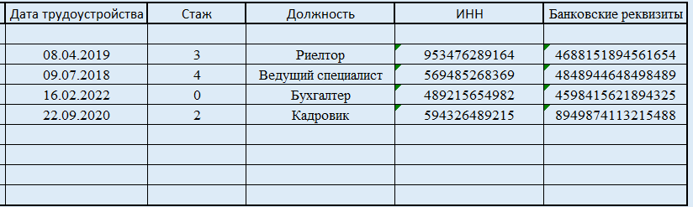

Рисунок 6 - 1 НФ Подсистемы «Отдел кадров» Часть 2

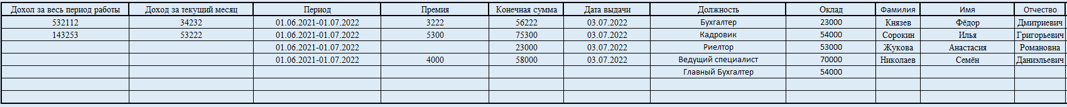

Рисунок 7 - 1 НФ Подсистемы «Отдел Бухгалтерии» Часть 1

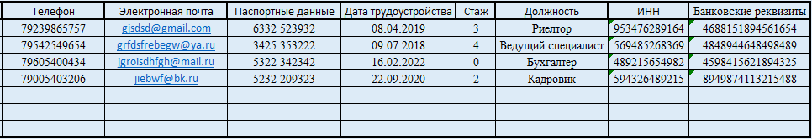

Рисунок 8 – 1 НФ Подсистемы «Отдел Бухгалтерии» Часть 2

* 1. Создать нормализацию 2НФ.

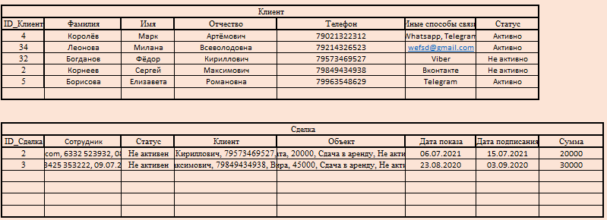

Рисунок 9 – 2 НФ Подсистемы «Отдел риелторов» Часть 1

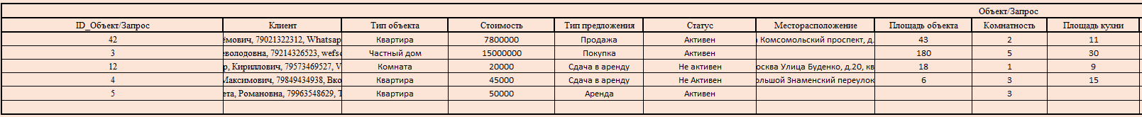

Рисунок 10 – 2 НФ Подсистемы «Отдел риелторов» Часть 2 (Сущность «Объект/Запрос»)

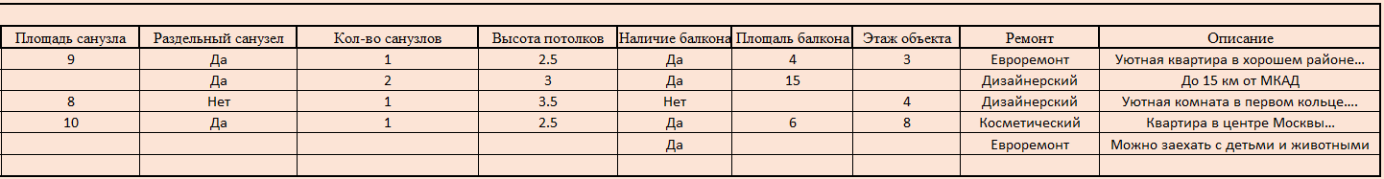

Рисунок 11 - 2 НФ Подсистемы «Отдел риелторов» Часть 3 (Сущность «Объект/Запрос»)

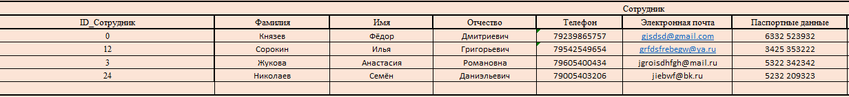

Рисунок 12 – 2 НФ Подсистемы «Отдел риелторов» Часть 4 (Сущность «Сотрудник»)

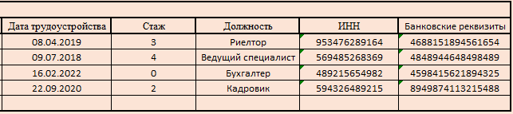

Рисунок 13 – 2 НФ Подсистемы «Отдел риелторов» Часть 5 (Сущность «Сотрудник»)

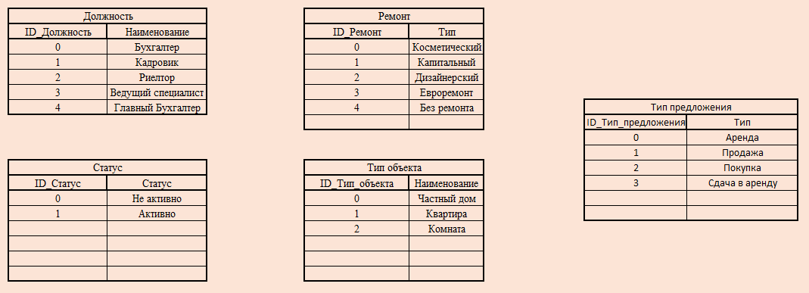

Рисунок 14 – 2 НФ Подсистемы «Отдел риелторов» Часть 6

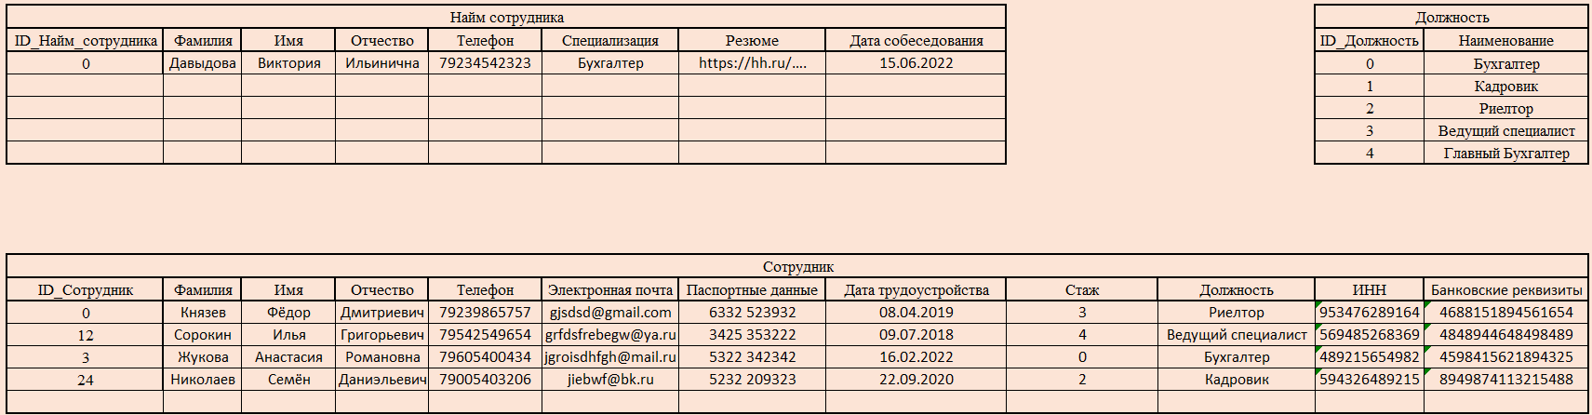

Рисунок 15 – 2 НФ Подсистемы «Отдел кадров»



Рисунок 16 – 2 НФ Подсистемы «Отдел Бухгалтерии» Часть 1



Рисунок 17 – 2 НФ Подсистемы «Отдел Бухгалтерии» Часть 2

* 1. Создать нормализацию 3НФ.

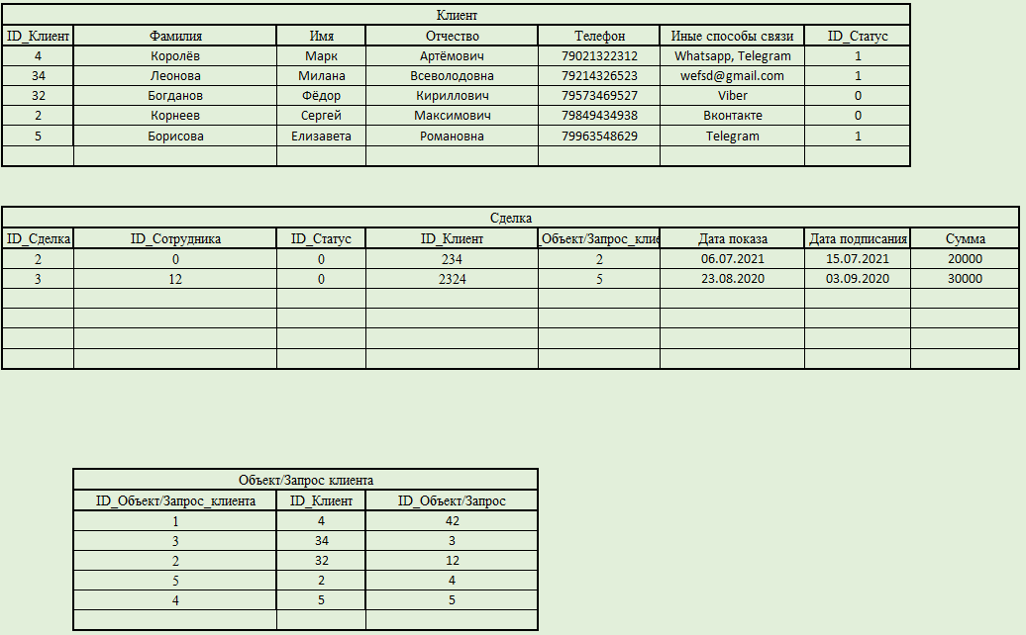

Рисунок 18 - 3 НФ Подсистемы «Отдел риелторов» Часть 1

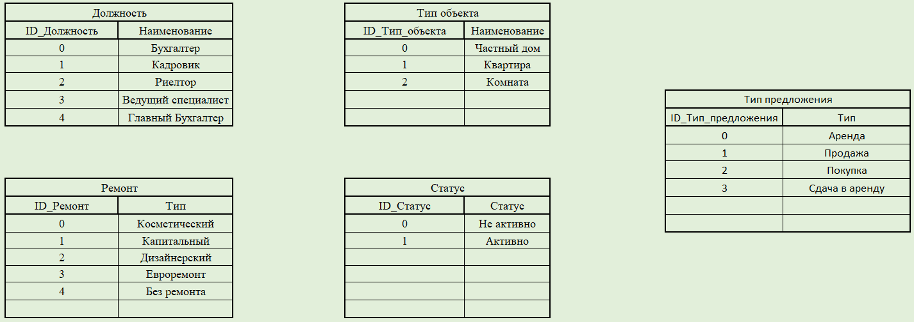

Рисунок 19 - 3 НФ Подсистемы «Отдел риелторов» Часть 2

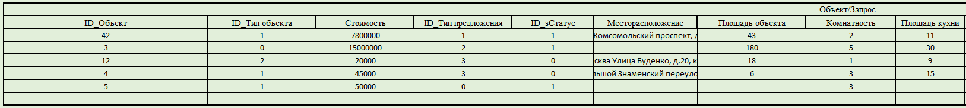

Рисунок 20 - 3 НФ Подсистемы «Отдел риелторов» (Сущность «Объект/Запрос») Часть 3

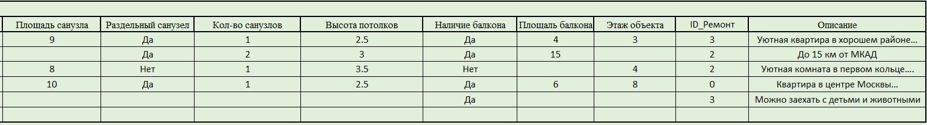

Рисунок 21 - 3 НФ Подсистемы «Отдел риелторов» (Сущность «Объект/Запрос») Часть 4

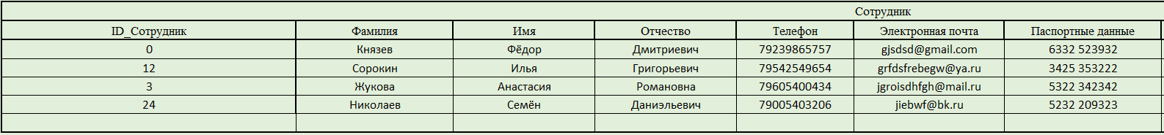

Рисунок 22 - 3 НФ Подсистемы «Отдел риелторов» (Сущность «Сотрудник») Часть 5

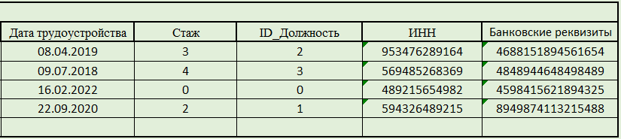

Рисунок 23 - 3 НФ Подсистемы «Отдел риелторов» (Сущность «Сотрудник») Часть 6

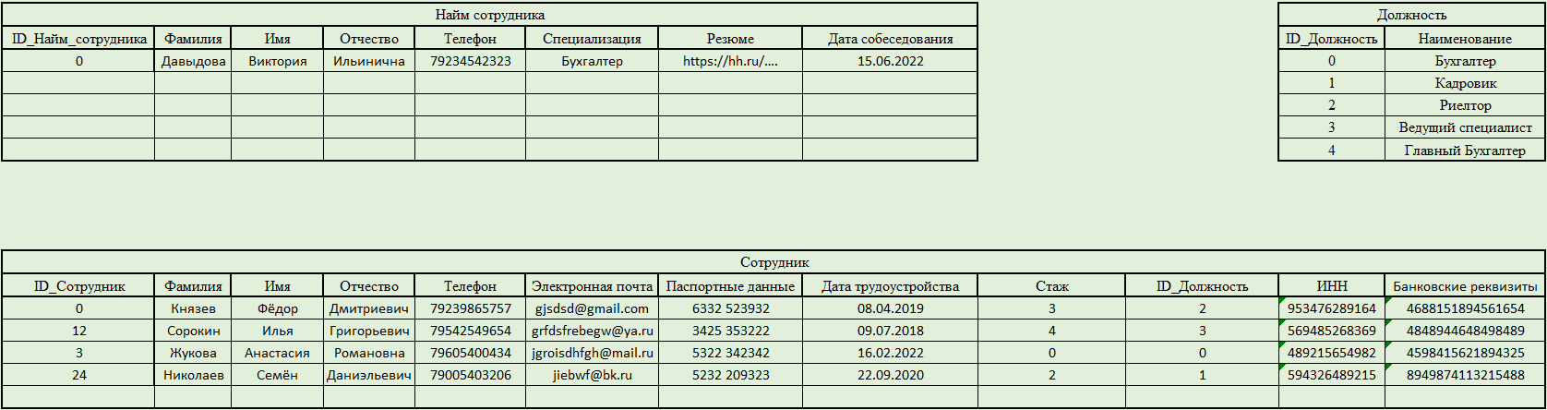

Рисунок 24 - 3 НФ Подсистемы «Отдел кадров»

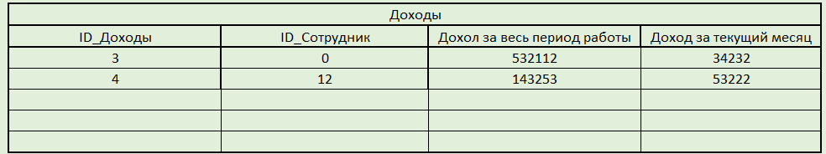

Рисунок 25 - 3 НФ Подсистемы «Отдел Бухгалтерии» Часть 1

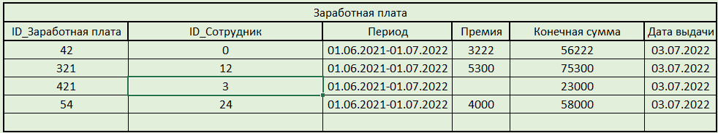

Рисунок 26 - 3 НФ Подсистемы «Отдел Бухгалтерии» Часть 2

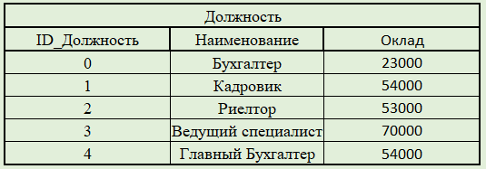

Рисунок 27 - 3 НФ Подсистемы «Отдел Бухгалтерии» Часть 3

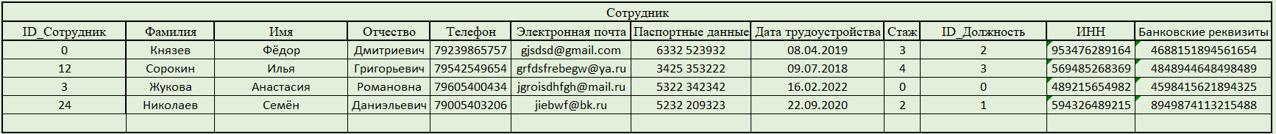

Рисунок 28 - 3 НФ Подсистемы «Отдел Бухгалтерии» Часть 4

* 1. Настроить и описать связи между сущностями.

Отдел риелторов:

* «Статус» к «Клиент» 1 ко многим;
* «Статус» к «Сделка» 1 ко многим;
* «Статус» к «Объект/Запрос» 1 ко многим;
* «Должность» к «Сотрудник» 1 ко многим;
* «Сотрудник» к «Сделка» 1 ко многим;
* «Клиент» к «Сделка» 1 ко многим;
* «Объект/Запрос клиента» к «Сделка» 1 ко многим;
* «Клиент» к «Объект/Запрос клиента» 1 ко многим;
* «Объект/Запрос» к «Объект/Запрос клиента» 1 ко многим;
* «Тип Объекта» к «Объект/Запрос» 1 ко многим;
* «Тип предложения» к «Объект/Запрос» 1 ко многим;
* «Ремонт» к «Объект/Запрос» 1 ко многим.

Отдел кадров:

* «Должность» к «Сотрудник» 1 ко многим.

Отдел Бухгалтерии:

* «Сотрудник» к «Доходы» 1 ко многим;
* «Сотрудник» к «Заработная плата» 1 ко многим;
* «Должность» к «Сотрудник» 1 ко многим.

Вывод: в результате проделанной работы были определены и описаны объекты предметной области агентство недвижимости, а также проведена нормализация базы данных.